# Memento BootStrap

|  |  |
| --- | --- |
| <meta name="viewport" content="width=device-width, initial-scale=1"> | Fixe certaine valeur, indispensable |

## Grille

|  |  |  |  |  |  |  |
| --- | --- | --- | --- | --- | --- | --- |
| **Class : container** | | | |  | **Class : Colonne (col)** | |
| container | | Centre sur largeur fixe (suivant catégorie de l'appareil ) | |  | col-xs-(x) | Pour les écran de < 768px |
| container-fluid | | La grille occupe toute la largeur | |  | col-sm-(x) | Pour les écran de >= 768px |
| **Class : saut le colonne** | | | |  | col-md-(x) | Pour les écran de >= 992px |
| col-(taille)-offset-(x) | | | Saute x colonne(s) sur tel taille(xs,sm,md,lg) |  | col-lg-(x) | Pour les écran de >= 1200px |
| col-(taille)-push-(x) | | | Déclare une colonne vers la droite |  | **Class : ligne (row)** | |
| col-(taille)-pull-(x) | | | Déclare une colonne vers la gauche |  | row | Crée une ligne (imbricable) |
| pull-rigth | | | Rend un element (float: right !important;) en css |  | **Reinitialise les elements flotant** | |
| **Classe pour Header** | | | |  | clearfix | En cas de chevauchement |
| Page-header | Marge haut 40px, basse 20px, ligne fine,padding-botom 9p | | |  |  |  |

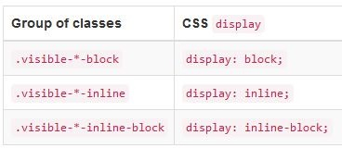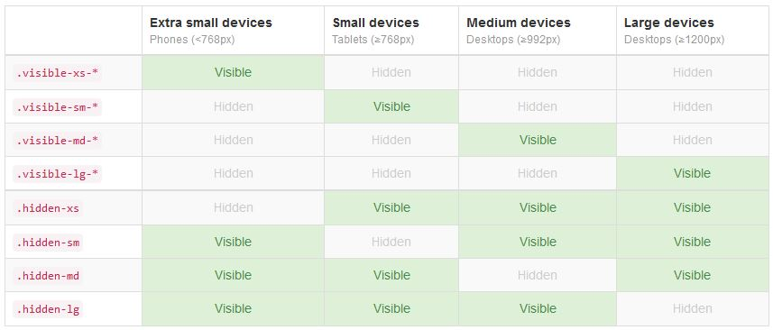

## Liste, description et tableaux

|  |  |  |
| --- | --- | --- |
| **Liste** | Sans style (appliquer sur <ul>) | list-unstyled |
| En ligne | list-inline |
| **Description** | Horizontal (sur <dl>) | dl-horizontal |
| **tableaux** | Classe de base (sur <table>) | table |
| Avec bordure | table-bordered |
| couleur sur lignes impaires | table-striped |
| Condense pour moins place vertical | table-condensed |
| Ajoute scroll horizontal lors réduction fenêtre | table-responsive |
| Coloré lignes (<tr>) | Info, success, danger, warning, active |

## Formulaires, icone et images

|  |  |  |  |
| --- | --- | --- | --- |
| **Formulaires** | Les **contrôles** (input, select ...) **occupe toute la place** disponible (+mise en forme) | | form-control |
| Créer un **espacement horizontal** entre des <div> par exemple | | form-group |
| Classe sur <form> pour **styliser** les **bouton radio** et les **checkbox** | | well |
| Rendre **discret** un **texte d'aide** (dans un <p> par exemple) | | help-block |
| **Formulaire horizontal** | | form-horizontal |
| **Alignement a droite** du texte des **label** | | control-label |
| **Formulaire en ligne** (verticale) | | form-inline |
| **contrôles** | **Accoler** une **information** sur un **contrôle** (input...) | | input-group, input-group-addon |
| **Accoler** un/plusieurs **bouton** à un **contrôle** (input...) | | input-group-btn |
| **Dimension des contrôles** (plus petit/ plus grand) | | input-lg, input-sm |
| **Stylisation** des **contrôle selon l'état** | | has-error, has-warning, has-success |
| **boutons** | **Bouton standard** | | btn + btn-default |
| **Style des bouton** | btn-primary, btn-success, btn-info, btn-warning, btn-danger, btn-link | |
| **Dimension des boutons** | | btn-lg, btn-sm, btn-xs |
| Règle **dimension** du **bouton** sur la dimension du **contenant** | | btn-block |
| **Grouper** horizontalement et verticalement des **boutons** | | btn-group, btn-group-vertical |
| **Boutons justifiés** (répartition uniforme sur tout le contenant) | | btn-group-justified en plus de btn-group |
| **Icone**  **images** | **Icones de glyphicons** (dans un <span>) (* = nom du glyph) | | Glyphicon + glyphicon-* |
| **Mise en forme des images** : coin arrondis, image circulaire, image avec liseré blanc | | img-rounded, img-circle, img-thumbnail |

## Composants intégrés

|  |  |  |  |  |
| --- | --- | --- | --- | --- |
| **navigation** | Barre navigation de base | | | navbar et navbar-default |
| Crée un menu dans barre navigation (dans un <ul>) | | | nav et navbar-nav |
| Barre navigation avec fond noir | | | navbar-inverse |
| Titre dans barre navigation(dans <a>) (doit etre inclus dans une class navbar-header) | | | navbar-brand |
| Fixer la barre de navigation en haut de la page | | | navbar-fixed-top |
| Barre de navigation statique (se deplace avec le scroll de la page) | | | navbar-static-top |
| Intégrer un formulaire de recherche (dans un <form>) / fixer a droite ou gauche | | | navbar-form // navbar-right ou navbar-left |
| Bouton (hors formulaire) / texte / lien dans la barre de navigation | | | navbar-btn / navbar-text / navbar-link |
| **pagination** | Crée une pagination simple (dans un <ul>) | | | pagination / pager |
|  | Dimension des bouton de pagination | | | pagination-lg ou pagination-sm |
| **typographiques** | Rendre texte très visible (avec grosse marge) dans une <div> | | | jumbotron |
| Idem mais prend toute la largeur : crée une div avec jumbotron et crée a l'interieur une div container | | | |
| **libellés** | Crée des libellés colorés | | label et label-default / label-info, label-success, label-primary ... | |
| **badges** | Libéllés plus petit (adapter pour les nombre par exemple) | | | badge |
| **thumbnails** | Miniature (crée un cadre autour d'une image par exemple) | | | thumbnail |
| **liste** | Liste groupées simple | | | list-group dans ul et list-group-item dans li |
| Liste groupés avec badge (dans un span qui est dans un li avec list-group-item | | | badge |
| Couleur dans les listes | | | list-group-item-success (info/warning/danger) |
| **panneaux** | Les panneaux permettent d'isoler visuellement une partie de la page avec une bordure esthétique, titre, contenu et pied de panneau | | | panel et panel-default / panel-info / panel-danger ...  panel-heading / panel-title / panel-body / panel-footer |
| **médias** | L'objet média permet d'insérer un média (audio, image, vidéo...) à gauche ou à droite d'un texte | | | media / media-left / media-body / media-heading |
| **alertes** | Les alertes permettent de présenter un message visuellement significatif.  Lien dans une alerte  Bouton pour fermer l'alerte (dans <button>) | | | alert et alert-warning / alert-success / alert-danger  alert-link dans <a>  alert-dismissable |
| **Bloc infos** | Si le texte doit être conséquent | | | alert et alert-danger et span5 |
| **Barre progression** | | <div class="container">  <div class="progress">  <div class="progress-bar"></div>  </div>  </div> | | |

## Plugins JQuerry

* Bootstrap propose une collection de plugins jQuery faciles à mettre en œuvre.
* Les menus déroulants permettent l'affichage de liens textuels, auxquels on peut adjoindre des icônes et des en-têtes. Ils peuvent s'intégrer à une barre de navigation ou un bouton. On peut réaliser des sous-menus en ajoutant quelques styles au framework.
* Les fenêtres modales permettent de faire apparaître des informations. Elles peuvent comporter un titre, un contenu et un bas de page. On peut même y injecter une page HTML.
* Les onglets permettent sur un même espace d'afficher au choix plusieurs informations avec un simple clic. Les onglets sont faciles à organiser : horizontaux, empilés, à droite ou à gauche, simple liens ou boutons. On peut aussi intégrer un menu déroulant dans un onglet.
* On peut créer des boutons "bascule", ou avec effet "radio" ou "checkbox", ou pour attente de fin d'un processus.
* Le carrousel permet de faire défiler des images avec possibilité d'ajouter une légende par image, des boutons de défilement et de régler la vitesse de défilement.
* Les info-bulles permettent de faire apparaître un petit texte informatif en survolant un élément, les pop-overs également mais autorisent un contenu plus riche.
* L'effet accordéon permet de faire apparaître ou disparaître une zone de la page. Il est possible d'ajouter des en-têtes et d'intégrer des listes groupées. On l'utilise en particulier pour rendre une barre de navigation rétractable.
* Le Scrollspy permet de relier automatiquement des éléments de navigation avec des zones HTML en utilisant un défilement. Il est de plus en plus utilisé sur les sites web.

## Configurer Bootstrap

Il est possible, sur le site de bootstrap de configurer le fichier pour n'intégrer que les composants que l'ont utilise, ou encore modifier les variable css (avec LESS : couleur etc) : celui-ci sera plus petit et compiler.

* https://getbootstrap.com/customize/

### LESS :

Ils est possible de telecharger les fichier bootstrap non pas avec .css mais .less ; ce qui permet de modifier les variable en css avant de le compiler. Ont peut egalement inclure des fichier dans le format .less (comme un include avec des .css ou .less) avec la commande @import. ont peut egalement inclure une classe dans une autre (= mixins), crée des selecteur emboité, faire des opérations, crée des fonctions. Pour compiler et travailler sur .less on peut utiliser Crunch

* https://getcrunch.co/

### Theme differents

ONt peut utiliser des theme different pour bootstrap, ils y a par exemple Bootswatch, ou encore personalisé assez facilement avec bootstrap magic

* https://bootswatch.com/
* https://pikock.github.io/bootstrap-magic/app/index.html#!/editor

### Template structure de base pour commencer un site

* https://html5boilerplate.com/